BIGARREN ESKUKO ETA TRUKE MERKATUA
Mercado de segunda mano y trueque
Hurrengo uztailaren 27an, Igandea, Angostoko kanpinean, 10etatik 14etara, terraza ondoan.
El próximo 27 de julio, domingo, en el campin Angosto, al lado de la terraza, de 10 a 14 horas.
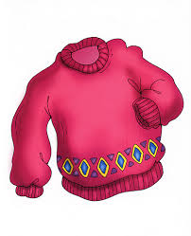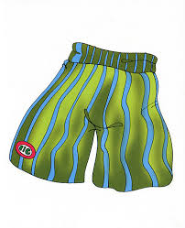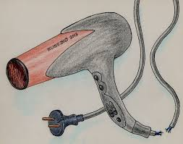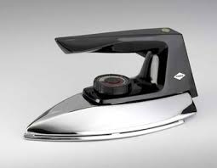

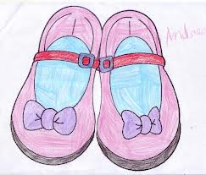

Mahai bat ekar ezazu eta atera erabiltzen ez dituzun gauza guztiak: arropa, zapatak, jostailuak, lan-tresnak…
Trae una mesa y saca todo lo que no usas : ropa, zapatos, complementos, juguetes, pequeños electrodomésticos, 635749778 herramientas… FABIOLA

